**Linux cassandra**

**1.下载安装包**

wget http://mirrors.hust.edu.cn/apache/cassandra/3.0.16/[apache-cassandra-3.0.16-bin.tar.gz](http://mirrors.hust.edu.cn/apache/cassandra/3.0.16/apache-cassandra-3.0.16-bin.tar.gz)

**2.解压并安装**

tar -zxvf [apache-cassandra-3.0.16-bin.tar.gz](http://mirrors.hust.edu.cn/apache/cassandra/3.0.16/apache-cassandra-3.0.16-bin.tar.gz) -C /home/dev/ops/local

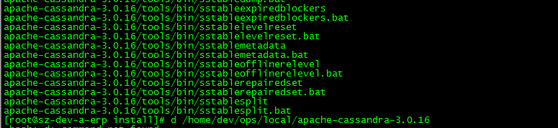

**3.进入解压后的目录**

cd /home/dev/ops/local/apache-cassandra-3.0.16

bin/cassandra -f

如果启动过程没有什么异常的话，那么现在cassandra就已经启动成功了：

INFO 10:32:48 Starting listening for CQL clients onlocalhost/127.0.0.1:9042...

INFO 10:32:48 Binding thrift service to localhost/127.0.0.1:9160

INFO 10:32:48 Listening for thrift clients...

**4 Cassandra默认运行在9160端口，我们可以检查一下**

$ netstat -nltp |grep 9160

**显示：**

**tcp 0 0 127.0.0.1:9160 0.0.0.0:* LISTEN**

**5 停止Cassandra**

$ ps -ef |grep cassandra

$ sudo kill pid